О последствиях незаконной застройки в Украине
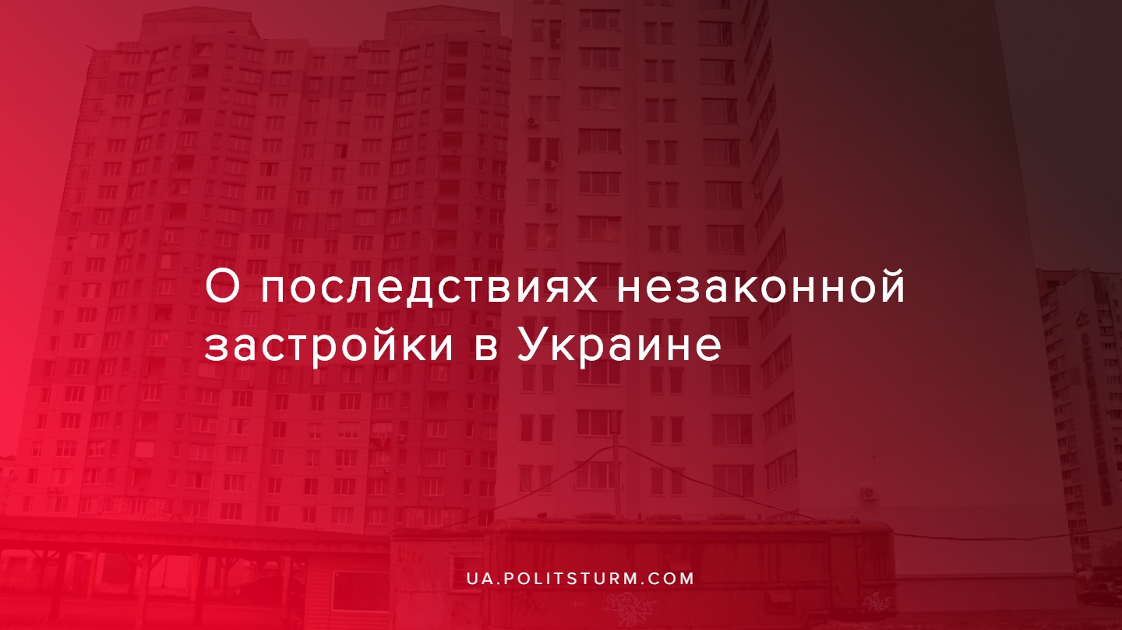

Оригинальная статья
2019-11-28
6 мин. на чтение

26 ноября в Черноморске Одесской области жители нескольких многоквартирных домов 13-го микрорайона пришли ночевать в мэрию. Проблемы с отоплением в новострое на ул.Парусной, 18 возникают ежегодно. Более двух дней остаются без тепла и света. Жители говорят, что в квартирах +8 градусов.
Четыре года назад компания «Стройтехснаб» сдала жилой комплекс в эксплуатацию в недостроенном состоянии. С тех пор жильцы, отдавшие за квартиры последние деньги, борются за выживание. Сегодня они столкнулись с непреодолимыми трудностями и пришли за помощью в мэрию.
«Сейчас мы находимся в горисполкоме по вопросу отопления в 13-м микрорайоне. Из-за отсутствия отопления не выдерживают электросети. Дом на Парусной, 18 двое суток без электроснабжения. Пришли в 10 утра, надеялись на помощь депутатов, но получили непонятный игнор. В квартире 8 градусов, идти туда смысла нет», — говорит жительница дома Анастасия Станиславская.

Ошибка при загрузке изображения
В связи с этим люди пришли ночевать в горсовет с маленькими детьми. Малыши делали уроки, ели и делали ингаляцию прямо в мэрии, один мальчик даже отметил свое 10-летие.
«Сражения за включение нам тепла происходят ежегодно. Но с тех пор, как у мэра Валерия Хмельнюка практически полностью сменился состав заместителей и руководителей некоторых служб исполкома, наша ситуация вообще стала тупиковой. А мэр, Валерий Хмельнюк, сегодня нас так и не принял», — сетуют горожане.
Дом на улице Парусной, 18 начали строить ещё в 2005 году, а землю под строительство жилого комплекса выделяли с учетом того, что строительство данного объекта обеспечит жильем граждан, которые стоят в очереди на социальное жилье. Строительную компанию назначили генеральным застройщиком микрорайона города. В 2006 году между исполкомом в лице городского главы Валерия Хмельнюка и ООО «Стройтехснаб» был подписан договор о совместной деятельности в застройке 13-го микрорайона города.
Компания-застройщик «Стройтехснаб», в которой основателями значатся Сергей Саньков и Юрий Гондера, начала принимать деньги от вкладчиков и продавать им квартиры. Застройщик обещал сдать дом уже ко второму кварталу 2008 года. В итоге строительство затянулось, а денег на добросовестное окончание строительства у компании застройщика уже не хватало.
В итоге, лишь 13 ноября 2015 года дом был сдан, однако в нем не было коммуникаций, лифтов, окон, межкомнатных перегородок, дверей, инженерного оборудования и отсутствовала часть фасада. Все это покупателям квартир, многим из которых больше негде жить, пришлось достраивать самостоятельно. Каким образом власти приняли этот дом в эксплуатацию — неизвестно.
В нём до сих пор отсутствуют лифты, двери в подъездах, инженерные сети и значительная часть фасада. Коммуникации проведены неподобающим образом из соседних зданий. Например электричество в дом поступает из щитовой между домами на улице Парусной №17 и 15 по неизолированным проводам и сомнительному распределительному щиту. Более того, из-за недостроенного состояния дома там регулярно происходят несчастные случаи, которые уже приводили к гибели людей: в 2014 году мужчина упал в шахту лифта, в 2017 году мужчина выпал из вывалившегося окна 14 этажа.
Обманутые жильцы горе-новостройки вынуждены идти на крайние меры, чтобы привлечь внимание властей города к своей проблеме. Люди вынуждены жить в ужасных условиях, вследствие мошенничества застройщика и безответственности властей города во главе с мэром Валерием Хмельнюком, попавшим в 2019 году в топ-10 нарушителей антикоррупционного законодательства.
Что мы можем посоветовать тем, кто ещё не попался на этот обман?
Никогда и ни при каких обстоятельствах не покупайте квартиры и прочую жилплощадь, которые находятся в домах на стадии «забор, котлован и кран», на которую пока нет правоустанавливающих документов, если дом полностью не сдан в эксплуатацию и там не подключены все коммуникации, по одной элементарной причине, что в нынешней Украине, как капиталистическом государстве, правящий класс которого пишет законы под себя, нет никаких проработанных и утвержденных правовых гарантий того, что за деньги, которые были вами даны какому-то застройщику под честное слово, вам когда-то кто-то что-то построит, а даже если и построит, то оформит построенное именно на вас.
Секрет заключается в том, что у договоров, под которые передаются деньги застройщикам, отсутствует судебная защита. Если раньше до 2008 года такие договоры считались договорами подряда, и ещё можно было подавать иски за нарушение сроков выполнения работ и за ненадлежащее качество их выполнения, то теперь, благодаря необходимым манипуляциям с законодательством и судебной практикой Верховного суда Украины, эта «лавочка» закрыта.
А значит остаётся уповать на добрую волю и порядочность застройщика. Но, как известно, капиталист и порядочность — несовместимые понятия и если застройщик не захочет достраивать дом, а достроив, не захочет оформлять на вас жилплощадь, то вам практически ничего не остаётся кроме, как… митинговать, чем обманутые инвесторы и занимаются периодически.
22 октября в Киеве под зданиями Минрегионстроя, МВД, Генпрокуратуры и СБУ проходили митинги инвесторов, вложивших средства на строительство домов ещё в 2009 году и обманутых позже застройщиками. Какой-либо реакции от кап.властей добиться по понятным причинам они не смогли. Главный аргумент митингующих — государство разрешило осуществлять куплю-продажу недостроенного жилья и дескать теперь оно должно нести за это ответственность, вернуть вложенные средства либо достроить дома и передать квартиры их собственникам.

Ошибка при загрузке изображения
Для справки, таких обманутых инвесторов по Украине на данный момент более 200 тыс. человек.
К сожалению, в данном случае государство может только развести руками, так как необходимо создавать правовые гарантии и подгонять законодательную базу, чтобы пресечь подобные «стройки» и основанные на них грабительские схемы. Технически сделать это несложно, но это невыгодно правящему классу, которой наживается на таких стройках, более того, не будем забывать, что государство является лишь инструментом в его руках и вся система работает на удовлетворение его потребностей и интересов, т.е. всего того, что ему объективно выгодно. Этих мошенников мало заботит то, при этом пострадают сотни тысяч рабочих и их семьи. Но такова суть капитализма.
Рабочему классу, для обеспечения себе достойных условий жизни, вместо того чтобы идти на поклон к властям, необходимо эту власть брать в свои руки и строить своё государство и общество, в котором не будет места эксплуатации человека человеком, в котором собственность на средства производства, в т.ч. на землю и дома, будет иметь общественный характер. Речь идёт о социализме.
Путь к нему непростой, требующий усилий, организованности и солидарности от рабочих, а также требующий политической грамотности, изучения теории марксизма — именно это даст четкое понимание происходящих вокруг процессов и того, как можно революционным путём преобразовать мир и поставить общество на путь прогресса.

Источники:
- https://dumskaya.net/news/ostavshiesya-bez-tepla-i-sveta-zhiteli-chernomor-105893/
- https://nv.ua/ukraine/events/zhiteli-chernomorska-prishli-nochevat-v-meriyu-video-novosti-ukrainy-50055913.html
- https://usionline.com/2019/01/26/zhizn-zhiltsov-vnutri-vysotki-v-chernomorske-spustya-3-goda-kak-chinovniki-prinyali-ee-v-ekspluatatsiyu-ot-strojtehsnaba/

Оригинальная статья

